多通道沉积物捕集器,沉积物采样器,沉积物取样器,沉积物活塞柱状取样器,
丹麦KC-Denmark公司生产的多通道沉积物捕集器
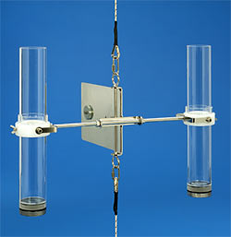 | 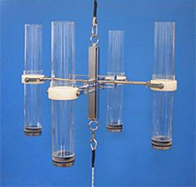
28.150 – 双通道沉积物捕集器 | 28.200 –四通道沉积物捕集器
丹麦KC-Denmark公司生产的多通道沉积物捕集器阵列的结构可以确保它在工作时处于垂直状态。转向翼(选配)可以使得沉积物捕集器阵列跟水流方向处于正确的角度。整套沉积物捕集系统是可以随意配置的。所有的部件都可以拆卸。根据您的需要，主框架上面安装1，2，3或4个沉积物捕集管。
多通道沉积物捕集器由可拆卸的圆柱形捕集管(底部带配重铅块)组成。带万向接头的固定器和转向翼由AISI316不锈钢制成。捕集管由透明聚丙烯酸组成，纵横比为6。
标准配置：配备1, 2 或 4根 ø80/ø74 mm 和ø110/ø104 mm的捕集管
其他尺寸的捕集管也可以根据客户要求订做。

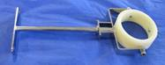 | 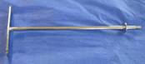
万向接头 - 28.104 |  | 转向翼 - 28.105

多通道沉积物捕集器订购信息
ø80 / ø72 mm | 外径/内径 | 长度 | 重量 | 订购货号
多通道沉积物捕集器，1根捕集管，包括转向翼，采样量1.9升 | ø80 / ø72 mm | 450 mm | 4,5 kg | 28.050
多通道沉积物捕集器，2根捕集管，包括转向翼，采样量3.8升 | ø80 / ø72 mm | 450 mm | 4,8 kg | 28.075
多通道沉积物捕集器，2根捕集管，包括转向翼和平衡臂，采样量3.8升 | ø80 / ø72 mm | 450 mm | 6,6 kg | 28.100
多通道沉积物捕集器，3根捕集管，包括转向翼，采样量5.7升 | ø80 / ø72 mm | 450 mm | 8,6 kg | 28.150
多通道沉积物捕集器，4根捕集管，包括转向翼，采样量7.6升 | ø80 / ø72 mm | 450 mm | 8,8 kg | 28.200
多通道沉积物捕集器附件和备用配件
捕集管 | ø80 / ø72 mm | 450 mm | 1,5 kg | 28.101
锌阳极 | ø50 x 10 mm |  |  | 28.102
主支架 |  |  | 0,75 kg | 28.103
万向接头臂和捕集管固定环 |  |  | 0,6 kg | 28.104
转向翼，用于28.075, 28.100 和 28.150 |  |  | 1,9 kg | 28.105
多通道沉积物捕集器固定器 |  |  |  | 28.106
平衡臂，只用于28.100 |  |  |  | 28.107
蝶型螺母，用于固定捕集管 |  |  |  | 28.108
螺丝，M6 x 12,  AISI 316不锈钢, 5个 |  |  |  | 28.109
ø110 / ø104 mm | 外径/内径 | 长度 | 重量 | 订购货号
多通道沉积物捕集器，1根捕集管，包括转向翼，采样量8.5升 | ø110 / ø104 mm | 1000 mm |  | 28.290
多通道沉积物捕集器，2根捕集管，不包括转向翼，采样量17升 | ø110 / ø104 mm | 1000 mm |  | 28.295
沉积物捕集器，2根捕集管，包括转向翼和平衡臂，采样量17,0升 | ø110 / ø104 mm | 1000 mm |  | 28.300
沉积物捕集器，3根捕集管，包括转向翼，采样量25,5升 | ø110 / ø104 mm | 1000 mm |  | 28.350
沉积物捕集器，4根捕集管，包括转向翼和平衡臂，采样量34升 | ø110 / ø104 mm | 1000 mm |  | 28.400
多通道沉积物捕集器附件
捕集管 | ø110 / ø104 mm | 1000 mm |  | 28.301
多通道沉积物捕集器备用部件
锌阳极 | ø50 x 10 mm |  |  | 28.102

公司名称；南京欧熙科贸有限公司
公司地址；南京市珠江路88号新世界中心A座1415A室
联系人；张经理
联系方式；13913028277
公司电话；025-52613764

